بسم الله الرحمن الرحيم
قسم اللغة العربية
لجنة النشاط الطلابي
تقرير عن نشاط مكافحة المخدرات
الأربعاء الموافق 25 /12 /1434هـ
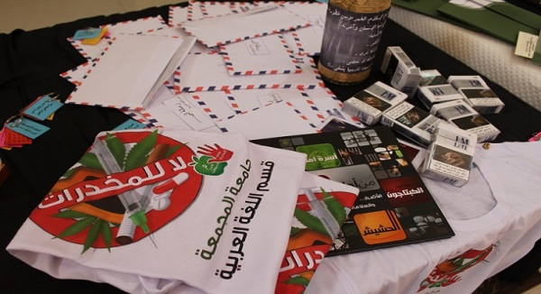
نظرا لأنها آفة خطيرة لها تأثير أخطر على كل من يقترب منها ألا وهي : "آفة المخدرات ", فقد ارتأت الجامعة أن تعقد برامج توعوية , وذلك لتوعية الشباب بأخطارها , وبآثارها على المجتمع بأكمله ليس فقط متعاطوها , بل على من يقترب منهم , ولذا فقد حرصت إدارة كلية التربية بالزلفي على وضع برنامج خاص بمكافحة المخدرات ضمن برامج الأنشطة الطلابية , لإرشاد الطالبات ونصحهن وتوعيتهن لأنهن : الأم ,والأخت والابنة ,والزوجة أو على الأعم لأنهن عصب الأسرة , والوقوف معهن على أسباب وقوع الشباب في خطر الإدمان 0

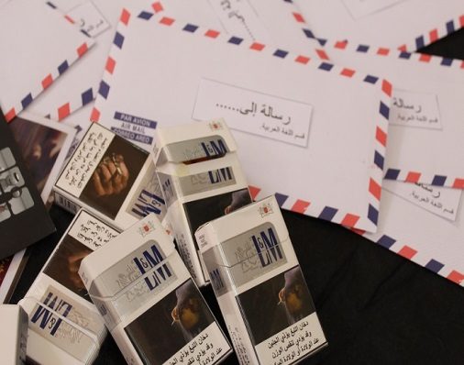

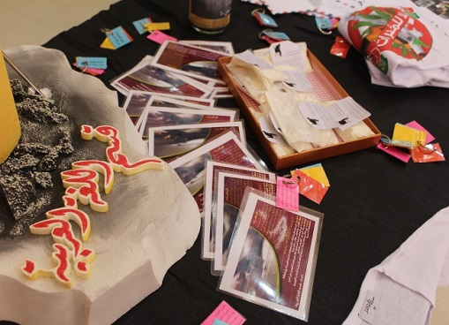

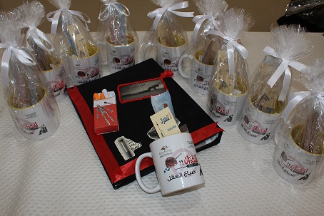

لذا انطلاقا من هذا المبدأ , فقد قام قسم اللغة العربية برعاية خاصة من رئيس القسم د. فهد الملحم , وإشراف مميز من منسقة القسم د . عبير عبد الصادق
ولجنة الأنشطة الطلابية بالقسم :
- د/إيمان سعيد حسن
- د: أماني محمود عثمان
- د/ ثروت عبد الطوالبة
- أ/ فاطمة المطيري
بإقامة معرض عن كيفية مكافحة المخدرات تم الاتفاق فيه مع المديرية العامة لمكافحة المخدرات بالمحافظة والتي قامت مشكورة بتوفير ما يلزم المعرض من :
ــ بنرات , منشورات ــ كتيبات ــ لوحات ــ مجلات 0 تبين وتوضح ماهية المخدرات , وآثارها , وكيفية السقوط فيها وعلاجها .
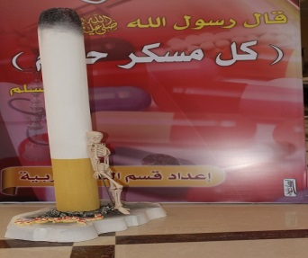
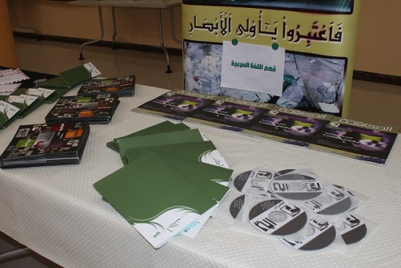
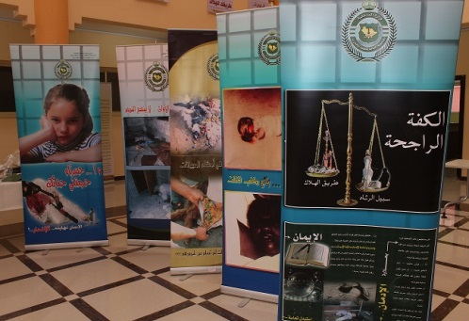
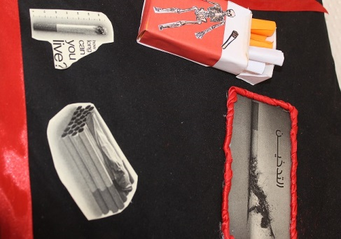
وقامت الطالبات بعمل :
ــ مجسمات عن بعض أنواع المخدرات والمسكرات 0
ــ تنفيذ منشورات , ومطويات عن آثار المخدرات وكيفية علاجها 0
ــ عرض بعض الملبوسات التي تحمل عبارات تحذيرية عن المخدرات 0
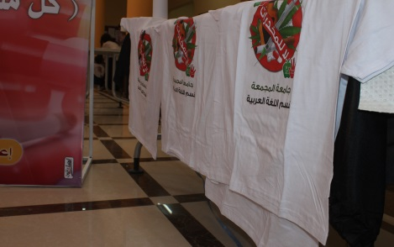
ــ تنفيذ بعض الهدايا التذكارية والتي تحذر من أخطار الإدمان 0

وقد بدأ المعرض يوم الأربعاء الموافق 25 /12 /1434هـ واستمر لمدة أسبوع 0
كما قام القسم أيضا بالاتفاق مع إدارة التربية والتعليم على انتداب دكتورة الوحدة الصحية
د/ سمية مصطفي , والتي تفضلت مشكورة بـــــــــــ
ــ إلقاء محاضرة عن الإدمان والمخدرات أنواعها , وأسباب الوقوع فيها ,وكيفية علاجها والوقاية منها 0
ــ إلقاء بعض المعلومات حول طرق الإسعافات السريعة 0
وقد استمرت المحاضرة قرابة الساعة والنصف بدءا من التاسعة وحتى العاشرة والنصف 0
وفي الختام لا يسعنا إلا أن ندعو للجميع بالسلامة والوصول بشبابنا إلى بر السلامة والأمان 0
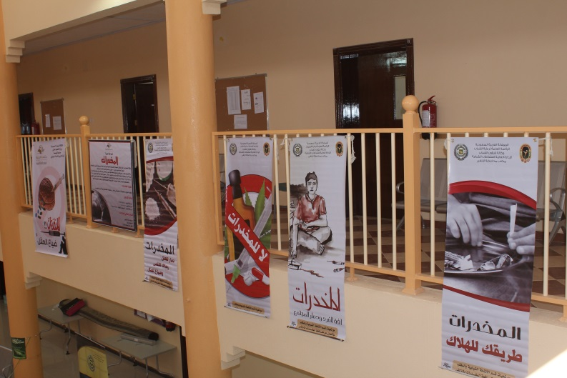
مع تحيات لجنة النشاط الطلابي بالقسم
*أسماء الطالبات المشاركات في النشاط:
ابتهال الفرهود , فاطمة المطيري , روابي المعيجل , أمل الفالح , منيرة الناصر ,خلود الطريقي
أثيرالصالح , سلطانة المسعر ,حصة الصالح , نادية العبيد ,ليلى السكران ,منى الطريقي ,هدى الحميدي
فاتن الصالح , إشراق الطريقي ,ساره العبدالمنعم , ملاك الطريقي
اعداد منسقة الاعلام بقسم اللغة العربية: أ/عمشى المطيري

